Politechnika Śląska

Wydział Matematyk Stosowanej

Kierunek Informatyka

Gliwice, 01.10.2020

Programowanie I

**projekt zaliczeniowy**

**"*TRON: Light-cycle battle*"**

**Marcin Widuch gr. lab. 08**

**1. Opis projektu.**

Gra „TRON” – gra w stylu Snake’a dla dwóch graczy, gdzie wygrywa ten który utrzyma się dłużej na planszy.

**2. Wymagania**

* Gra dla dwóch graczy (Player vs Player)
* Personalizacja postaci (własna nazwa oraz kolor)
* Interaktywne menu z instrukcją
* Możliwość zmiany poziomu trudności
* Intuicyjne sterowanie za pomocą klawiatury
* Prosta oprawa graficzna

**3. Przebieg realizacji**

Zrealizowano wszystkie powyższe wymagania a ponad to stworzyć tryb gry przeciwko komputerowi.

* **menu.exe/cpp –** plik zawierający menu gry, z jego poziomu przechodzi się do pozostałych plików
* **PVE.exe/cpp –** plik z grą gracz vs komputer
* **PVP.exe/cpp –** plik z grą gracz vs gracz
* **how2play.exe/cpp –** instrukcja gry
* **funkcje** 
  + **systemFunctions.h –** funkcje odpowiedzialne za ustawienia systemu (kolory, wielkość czcionki i konsoli)
  + **gameFunctions.h –** funkcje potrzebne do samej gry
  + **menuFunctions.h –** funkcje potrzebne w menu (wyświetlanie tabelek, wybieranie opcji, poruszanie się po menu)
* **Struktury**
  + **Player.h** - plik ze strukturą *Player* i wszystkimi jego funkcjami
  + **AI.h** - plik ze strukturą *AI_01* czyli wersja gracza sterowana przez komputer

**4. Instrukcja użytkownika**

Program to prosta gra dla dwóch lub jednego gracza polegająca na przetrwaniu dłużej od swojego przeciwnika.

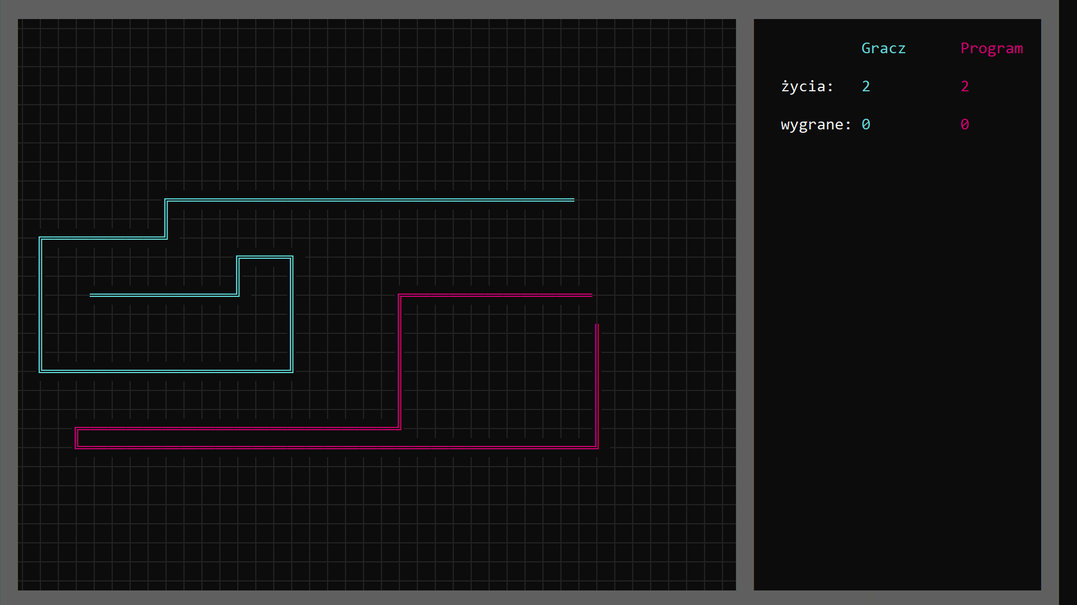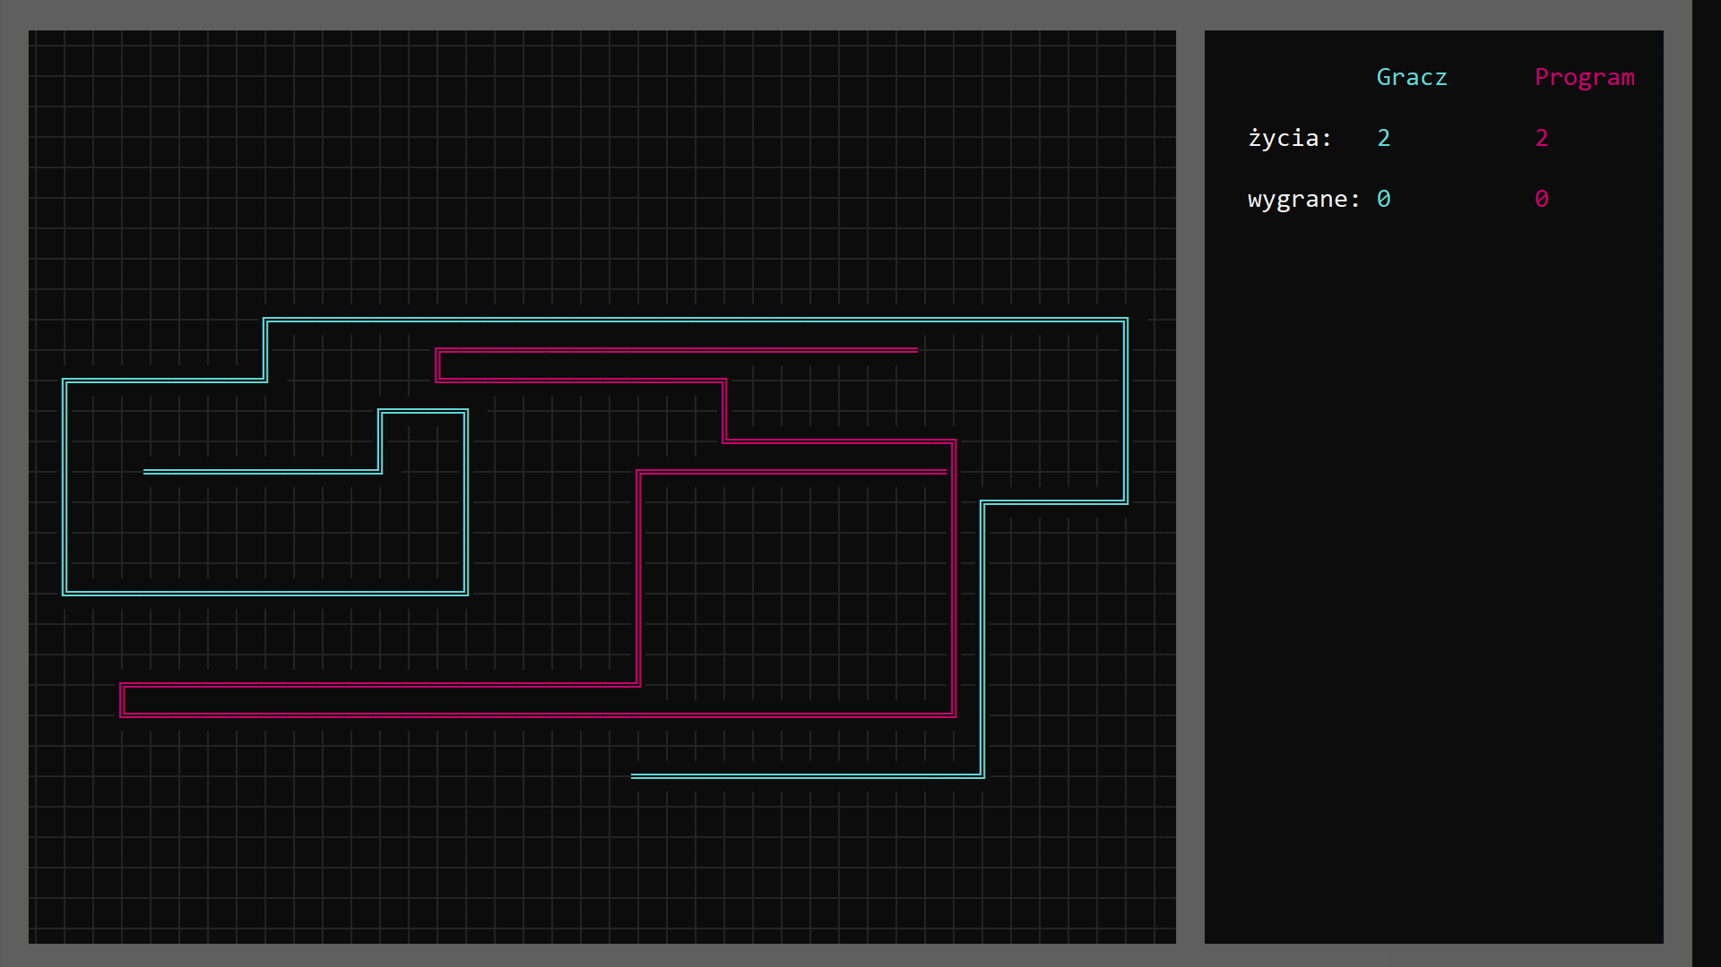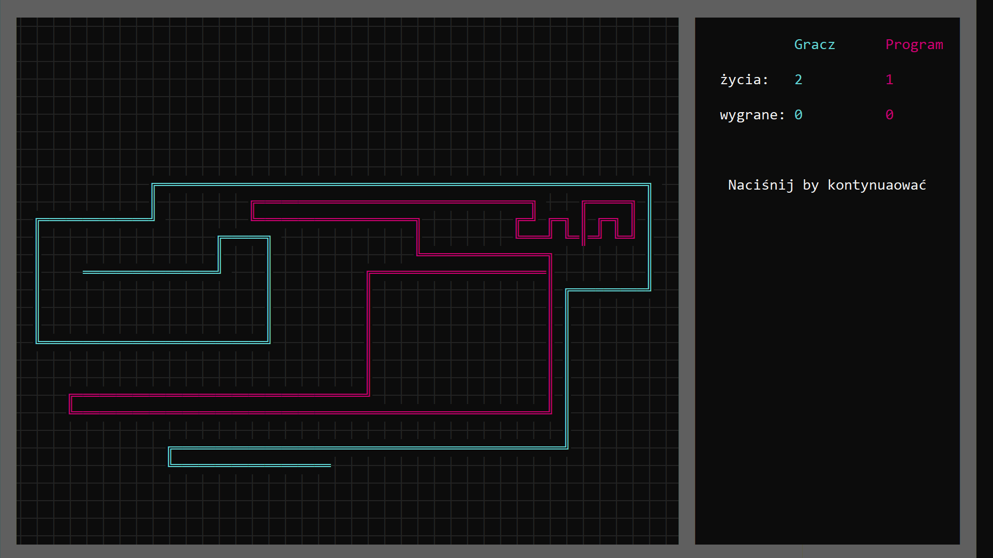

**Instrukcja:**

Poruszanie się po menu i wszelkich polach wyboru przy użyciu strzałek, enter, esc. (Patrz prawy dolny róg ekranu by dowiedzieć się których klawiszy możesz aktualnie użyć).

Po wybraniu trybu gry należy wpisać swoją nazwę i zatwierdzić ją przyciskiem ENTER.  
Następnie wybrać swój kolor za pomocą strzałek prawo/lewo  
W przypadku wyboru trybu gracz vs komputer (PVE) należy również wybrać poziom trudności.

Dokładna instrukcja jak grać znajduje się w **menu gry ->** "**Jak grać?**" lub w pliku *instrukcja.txt*

**5. Podsumowanie i wnioski.**

**Realizacja:**

Udało się zrealizować praktycznie wszystkie uprzednio założone funkcjonalności a ponad to dodać tryb gry przeciwko komputerowi.

**Problem:**

Już na samym początku projektu, gdy stworzyłem pierwszy prototyp pojawił się spory problem, a mianowicie migotanie tekstu w konsoli przy jej czyszczeniu i wyświetlaniu wszystkich informacji od nowa.

Spowodowane to było nie wystraczającą prędkością polecenia *system()* oraz *cout.*

Z rozwiązaniem przyszła funkcja za pomocą której jesteśmy w stanie ustawić kursor konsoli w dowolne jej miejsce dzięki czemu można zmieniać tylko tą część wyświetlanych informacji która faktycznie ulega zmianie a reszta pozostaje bez zmian.

**Dalsze plany:**

W miarę możliwości planuje dodać następujące elementy:

* Muzyka w czasie gry i menu
* Tryb fabularny z krótką historyjką nawiązującą do serii filmów/gier TRON
* Opcje:
* wł/wył muzykę
* Zmiana motywu
* Zmiana sterowania na dowolne
* Zmiana języka gry (PL/ANG)